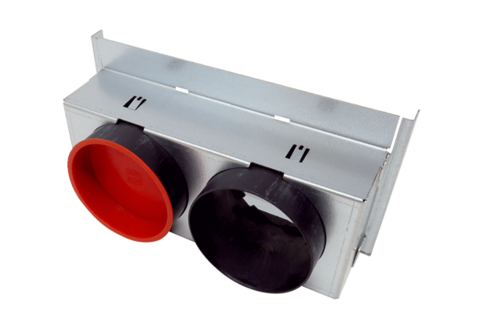Blaszane adaptery WS 75 AOpakowanie jednostkowe: 1 sztukaAsortyment: K
Numer artykułu: 0093.1585Producent: MAICO

